109年12月1日餐點
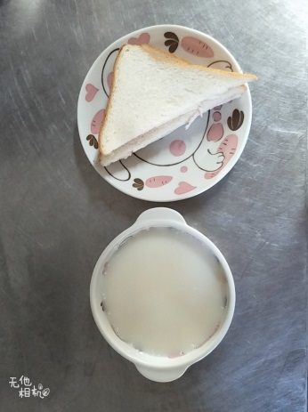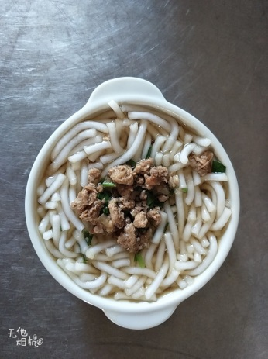
早餐(果醬三明治、牛奶) 下午點心(米苔目)
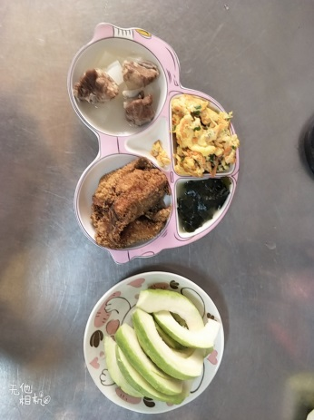
午餐(香酥鱈魚、紅蘿蔔煎蛋、炒青菜、冬瓜排骨湯、水果)

